Rámcová dohoda o tisku informačních a propagačních materiálů 2024

I.
Smluvní strany

Centrum pro cizince Jihomoravského kraje, z. ú.
zastoupený:
se sídlem: Žerotínovo náměstí 449/3, 602 00 Brno
IČO: 17456517
DIČ: není plátcem DPH
bankovní spojení: Komerční banka, a. s.
č. ú.:
kontaktní osoba:
tel.:
e-mail:

(dále jen „objednatel“)

a

Quatro print, a.s.
zapsaný: obchodní společnost zapsaná v obchodním rejstříku pod sp. zn. oddíl B, vložka 7593 vedenou u Krajského soudu v Brně
zastoupený:
se sídlem: Zaoralova 3045/1e, 628 00 Brno
IČO: 05395402
DIČ: CZ05395402
bankovní spojení:
č. ú.:
kontaktní osoba:
tel.:
e-mail:

(dále jen „zhotovitel“)

- Účel dohody
- Účelem této dohody je uspokojení potřeby objednatele spočívající v zajištění tištěných informačních a propagačních materiálů za účelem informování zejména klientů objednatele. Jedná se o dohodu s rámcovým prvkem, závazek dodat předmět dohody vzniká uzavřením smlouvy.
- Dohoda je uzavřena na základě výsledků výběrového řízení. Jednotlivá ustanovení této dohody tak budou vykládána v souladu se zadávacími podmínkami veřejné zakázky. Zhotovitel je po celou dobu účinnosti rámcové dohody vázán svojí nabídkou z výběrového řízení, na jejímž základě je dohoda uzavřena.

- Předmět dohody
- Předmětem této dohody je upravení podmínek spolupráce smluvních stran při zhotovení díla, kterým se rozumí tisk informačních a propagačních materiálů (dále jen „materiály“). Seznam materiálů vč. jejich počtu je uveden v příloze č. 1 této dohody.
- Za podmínek stanovených touto dohodou a v souladu s jejím účelem se zhotovitel zavazuje provést na svůj náklad a nebezpečí pro objednatele dílo a objednatel se zavazuje dílo převzít a zaplatit cenu díla.
- Dílem podle této dohody je provedení všech činností, které povedou k vytištění materiálů, a to na základě podkladů předaných objednatelem.
- Dílem se rozumí zejména:
  - předtisková kontrola navržených materiálů,
  - tisk materiálů,
  - doprava materiálů do místa předání,
  - vykládka materiálů v místě předání.
- Bližší specifikace předmětu díla je obsažena v příloze č. 1 této dohody – Poptávkovém listu.
- Zhotovitel výslovně souhlasí a zavazuje se objednateli pro případ, že ke splnění požadavků objednatele vyplývajících z této dohody a k řádnému provedení díla budou potřebné i další činnosti výslovně neuvedené v této dohodě, tyto činnosti na své náklady provést a do svého plnění zahrnout bez dopadu na cenu podle této dohody.
- Zhotovitel se zavazuje, že se bude v souvislosti s plněním dohody snažit minimalizovat dopad na životní prostředí, respektovat udržitelnost či možnosti cirkulární ekonomiky, a pokud je to možné a vhodné, bude implementovat nové nebo značně zlepšené produkty, služby nebo postupy.
- Na základě objednávky objednatele může dojít k rozšíření díla, přičemž celkový finanční rozsah rozšíření nepřesáhne 10 % celkové nabídkové ceny. Závazek dodat rozšíření díla vzniká akceptací objednávky zhotovitelem. Při rozšíření díla ve smyslu množství jednotek jednotlivých položek uvedených v příloze č. 1 bude jednotková cena stejná. Při rozšíření díla o nové položky, které nejsou uvedeny v příloze č. 1, bude jednotková cena nového druhu položky předmětem jednání smluvních stran.

III. Výzvy k plnění
Objednatel bude zhotovovat dílo vždy až na základě písemné výzvy vystavené na základě této rámcové dohody, která bude mj. obsahovat vymezení požadovaných položek. Objednatel vyzve k plnění jednotlivé položky vždy najednou (v celkovém počtu uvedeném v poptávkovém listu). Objednatel předpokládá plnění na základě 2 výzev (1. výzva položky 1–8 a 10, 2. výzva položka 9) a případně objednávky k rozšíření díla.

IV. Doba plnění a místo předání
- Zhotovitel se zavazuje dokončit a předat objednateli dílo v celém rozsahu jeho zadání dle výzvy v termínu uvedeném ve výzvě, který nebude kratší než 15 pracovních dnů.
- Zhotovitel je povinen informovat objednatele o přesném termínu, ve kterém dílo odevzdá, a to alespoň 2 pracovní dny předem, nebude-li dohodnuto jinak.
- Místem předání díla je Centrum pro cizince JMK na adrese Kounicova 13, 602 00 Brno.

V. Cena díla
- Cena díla je stanovena na základě jednotkových cen uvedených v příloze č. 2 dohody. Cena za část díla na základě výzvy je určena součinem jednotkové ceny za položku a počtu položek.
- Sjednaná cena díla je cenou nejvýše přípustnou, se započtením veškerých nákladů, rizik a zisku.
- Do sjednané ceny díla jsou zahrnuty veškeré náklady zhotovitele na vytvoření díla a jeho hmotné zachycení, zejména cestovní výdaje, náklady na softwarové vybavení použité pro vytvoření díla a jeho hmotné zachycení atd.
- Zhotovitel prohlašuje, že:
  - nemá v úmyslu nezaplatit DPH u zdanitelného plnění podle této dohody,
  - nejsou mu známy skutečnosti nasvědčující tomu, že se dostane do postavení, kdy nemůže DPH zaplatit a ani se ke dni podpisu této dohody v takovém postavení nenachází,
  - nezkrátí DPH nebo nevyláká daňovou výhodu.

VI. Platební podmínky
- Cena díla bude uhrazena objednatelem po řádném předání dokončené části díla podle výzvy nebo objednávky.
- Podkladem pro zaplacení je daňový doklad – faktura vystavená zhotovitelem, která musí obsahovat veškeré náležitosti účetního a daňového dokladu stanovené platnými právními předpisy. Podkladem pro vystavení faktury je protokol o předání a převzetí díla či jeho části vyhotovený dle čl. IX. odst. 2 této dohody. Faktura bude mít zejména tyto náležitosti:
  - označení a číslo,
  - označení smluvních stran,
  - důvod fakturace, popis práce, přesné označení plnění,
  - označení bankovního ústavu a číslo účtu, na který má být placeno,
  - den odeslání faktury a lhůta splatnosti,
  - datum uskutečnění zdanitelného plnění,
  - částka k úhradě,
  - příloha – protokol o předání a převzetí díla.
- Objednatel neposkytuje zálohy. Lhůta splatnosti faktury je 30 dnů ode dne jejího doručení objednateli. Zhotovitel je povinen doručit fakturu do datové schránky objednatele nebo e-mailem na adresu …………….
- Objednatel je oprávněn před uplynutím data splatnosti vrátit fakturu, pokud neobsahuje požadované náležitosti, přílohy nebo obsahuje nesprávné cenové údaje nebo nebyla objednateli doručena sjednaným způsobem. Oprávněným vrácením faktury přestává běžet lhůta její splatnosti. Zhotovitel vystaví objednateli novou fakturu se správnými údaji, popř. doplní přílohu podle odst. 2 tohoto článku, a dnem jejího doručení začíná běžet nová 30denní lhůta splatnosti.

VII. Vlastnické právo a právo užití
- Objednatel nabude vlastnické právo k veškerým výstupům, které vzniknou realizací díla, okamžikem předání a převzetí díla nebo jeho části.
- V případě, že výsledkem činnosti zhotovitele je dílo podléhající ochraně dle zákona č. 121/2000 Sb., o právu autorském, o právech souvisejících s právem autorským a o změně některých zákonů (autorský zákon), ve znění pozdějších předpisů, získává objednatel veškerá práva související s ochranou duševního vlastnictví vztahující se k dílu, a to v rozsahu nezbytném pro jeho řádné užívání po celou dobu trvání příslušných práv. Objednatel od zhotovitele zejména získává k takovému dílu nejpozději dnem jeho předání veškerá majetková práva, a to formou níže uvedeného licenčního ujednání (licence).
- Licence je udělena jako výhradní ke všem známým způsobům užití takového díla a k účelu, který vyplývá z této dohody, objednávky a zadávacích podmínek, jako neodvolatelná, neomezená územním či množstevním rozsahem a způsobem užití, přičemž objednatel není povinen ji využít. Licence je udělena na dobu trvání majetkových práv k takovému dílu.
- Zhotovitel prohlašuje, že je oprávněn v uvedeném rozsahu licenci objednateli poskytnout.
- Smluvní strany se dohodly, že odměna za poskytnutí licence je součástí ceny.

VIII. Další práva a povinnosti smluvních stran
- Objednatel poskytne zhotoviteli řádnou součinnost při provádění díla spočívající zejména v dodání podkladů pro tisk materiálů, a to s výzvou/objednávkou nebo nejpozději do pěti pracovních dnů od odeslání výzvy nebo akceptace objednávky. Podklady poskytnuté objednatelem je zhotovitel oprávněn využít pouze ke zhotovení díla a je povinen veškeré objednatelem zapůjčené listinné nebo elektronické podklady po dokončení díla objednateli vrátit. Zhotovitel není oprávněn využít jakékoliv podklady zapůjčené objednatelem pro svou potřebu, činit si z nich kopie nebo je poskytnout třetím osobám, zveřejnit nebo jinak šířit. Zhotovitel se zavazuje důsledně dodržet barevnou kombinaci požadovanou objednatelem.
- Zhotovitel je povinen upozornit objednatele na případnou nevhodnou povahu podkladů převzatých od objednatele nebo nevhodnost pokynů objednatele, jestliže zhotovitel mohl tuto nevhodnost zjistit při vynaložení odborné péče.
- Objednatel je oprávněn v průběhu provádění díla kontrolovat kvalitu, způsob provedení a soulad se zadáním a zhotovitel je povinen objednateli na požádání poskytnout možnost provést kontrolu.
- Zhotovitel se zavazuje během zpracovávání dílo konzultovat s objednatelem; případné změny při provádění díla může provádět jen se souhlasem objednatele.
- Zhotovitel bere na vědomí, že dle § 2 písm. e) zákona č. 320/2001 Sb., o finanční kontrole ve veřejné správě a o změně některých zákonů (zákon o finanční kontrole), ve znění pozdějších předpisů, je zhotovitel osobou povinnou spolupůsobit při výkonu finanční kontroly.
- Zhotovitel je povinen v průběhu provádění díla poskytovat objednateli informace o provádění díla, dodržovat obecně závazné předpisy, technické normy, postupovat s náležitou odbornou péčí a chránit zájmy objednatele.
- Zhotovitel je povinen průběžně informovat objednatele o všech změnách, které by mohly v průběhu prací na díle nebo po dokončení díla zhoršit pozici objednatele, dobytnost pohledávek nebo práv z odpovědnosti za vady. Zejména je zhotovitel povinen oznámit objednateli změny své právní formy, změny v osobách oprávněných jednat za zhotovitele, úpadek, vstup do likvidace, změnu adresy pro doručování, změnu peněžního účtu apod.
- Zhotovitel je povinen realizovat dílo včas a v řádné kvalitě, při realizaci díla bude postupovat s náležitou odbornou péčí a profesionálně.
- Objednatel si vymiňuje, že dílo a jednotlivé výstupy nebudou obsahovat věcné ani formální chyby, budou odpovídat stanovenému zadání a budou provedeny v dohodnuté formě.
- Zhotovitel odpovídá v průběhu realizace díla za škody způsobené porušením svých povinností podle této dohody a výzvy/objednávky.
- Zhotovitel je povinen v průběhu realizace díla počínat si tak, aby v rámci své činnosti nezpůsobil objednateli škodu nebo nepoškodil dobré jméno objednatele.
- Všechna oznámení mezi smluvními stranami, která se vztahují k této dohodě, nebo která mají být učiněna na základě ní, musí být učiněna v písemné podobě a druhé straně doručena buď osobně nebo doporučeným dopisem či jinou formou registrovaného poštovního styku na adresu uvedenou v záhlaví této dohody, příp. prostřednictvím datové schránky, není-li stanoveno nebo mezi smluvními stranami dohodnuto jinak. V případě pochybností o okamžiku doručení se oznámení považují za doručená 3. den po jejich prokazatelném odeslání.
- Zhotovitel se zavazuje k mlčenlivosti o případných důvěrných informacích, s nimiž by mohl přijít do styku.

IX. Splnění závazků
- Závazek zhotovitele provést dílo je splněn jeho řádným dokončením a předáním díla objednateli dle této rámcové dohody a výzvy/objednávky bez zjevných vad.
- Zhotovitel předá dílo či jeho části objednateli v době a místě podle čl. IV. této dohody. O předání a převzetí díla či jeho části bude zhotovitelem vyhotoven písemný protokol o předání a převzetí; protokol bude podepsán zástupci smluvních stran. Zjevné vady spočívající v tom, že realizace díla nebude odpovídat zadání, je objednatel povinen uplatnit při převzetí díla, ostatní vady je objednatel povinen uplatnit bez zbytečného odkladu poté, co tyto vady zjistí.
- Dnem řádného předání díla se rozumí den předání díla objednateli v kvalitě a rozsahu odpovídajícím této dohodě. Dnem řádného předání díla nabývá objednatel k předmětu díla vlastnické právo a přechází na něj nebezpečí škody na věci.

X. Práva z vadného plnění, záruka za jakost
- Zhotovitel poskytuje objednateli záruku za jakost díla. Vadou díla se pro účely této dohody rozumí rozpor mezi sjednanými podmínkami provedení díla a skutečným stavem díla.
- Záruční doba činí 24 měsíců a počíná běžet ode dne předání a převzetí díla.
- Smluvní strany se dohodly, že za včasné oznámení vad díla považují oznámení vad kdykoli v záruční době.
- Objednatel je oprávněn uplatnit práva z vady díla (reklamovat) písemně a bezprostředně po zjištění vad. V reklamaci objednatel vady popíše, případně uvede, jak se projevují.
- Smluvní strany se dohodly, že v případě vady díla, kterou objednatel uplatní v záruční době, má objednatel především právo požadovat na zhotoviteli její bezplatné odstranění (dodáním nového bezvadného plnění či jeho části nebo opravou) v přiměřené lhůtě, kterou objednatel zhotoviteli za tímto účelem stanoví. Objednatel má vůči zhotoviteli dále tato práva z odpovědnosti za vady:
  - na poskytnutí přiměřené slevy z ceny díla odpovídající rozsahu reklamovaných vad či nedodělků,
  - na odstoupení od dohody, kdy vady či nedodělky jsou takového charakteru, že ztěžují či dokonce brání v užívání díla,
  - právo na zaplacení nákladů na odstranění vad v případě, kdy si objednatel vady či nedodělky opraví nebo odstraní sám nebo použije třetí osoby k jejich odstranění.
- Zhotovitel je povinen v návaznosti na objednatelem uplatněnou vadu zahájit práce na odstranění zjištěné vady, a to i v případě, že svoji odpovědnost za takto uplatněnou vadu neuzná. V případě, že zhotovitel za uplatněné vady neodpovídá, budou mu následně vzniklé náklady objednatelem uhrazeny do 30 dnů od doručení jejich písemného uplatnění zhotovitelem.
- Záruční doba se prodlužuje o dobu potřebnou k odstranění zjištěné vady.

XI. Sankce, odstoupení od dohody
- Nesplní-li zhotovitel svůj závazek dokončit a předat dílo nebo jeho část ve sjednaném rozsahu a čase plnění, je objednatel oprávněn požadovat po zhotoviteli zaplacení smluvní pokutu ve výši: 0,05 % z ceny díla za každý započatý den prodlení. Zaplacením smluvní pokuty není dotčeno právo objednatele na náhradu škody.
- Nesplní-li zhotovitel v dohodnutém termínu svůj závazek odstranit řádně uplatněné vady a nedodělky vytknuté při převzetí díla či jeho části nebo v průběhu záruční doby, je objednatel oprávněn požadovat smluvní pokutu ve výši 0,05 % ceny díla za každý i započatý den prodlení až do úplného odstranění vad. Zaplacením smluvní pokuty není dotčeno právo objednatele na náhradu škody.
- Bude-li objednatel v prodlení s úhradou faktury – daňového dokladu, je zhotovitel oprávněn účtovat objednateli úrok z prodlení ve výši 0,05 % z dlužné částky za každý i započatý den prodlení po termínu splatnosti až do doby zaplacení dlužné částky.
- Smluvní pokuty a úroky z prodlení podle tohoto článku jsou splatné do 30 dnů ode dne, kdy povinná strana obdrží od strany oprávněné písemnou výzvu k zaplacení smluvní pokuty nebo úroku z prodlení, která bude obsahovat jejich vyčíslení.
- Zaplacením smluvních pokut dle této dohody není dotčeno právo objednatele na náhradu škody vzniklé mu v příčinné souvislosti s jednáním, nejednáním či opomenutím zhotovitele.
- Od této dohody lze odstoupit v případě podstatného porušení povinností jednou smluvní stranou, jestliže je takové porušení povinnosti označeno za podstatné touto dohodou nebo zákonem.
- Smluvní strany se dohodly, že za podstatné porušení dohody považují zejména nedodržení dohodnutého předmětu plnění a nedodržení doby plnění.
- Je-li zřejmé již v průběhu plnění díla, že právní, technické, finanční či organizační změny na straně zhotovitele budou mít podstatný vliv na plnění této dohody, může objednatel od dohody odstoupit.
- Objednatel si vyhrazuje právo od dohody odstoupit, pokud zjistí, že zhotovitel při podání nabídky na veřejnou zakázku, na základě které je realizováno dílo dle této dohody, uvedl nepravdivá prohlášení nebo informace za účelem získat veřejnou zakázku nebo jiný majetkový prospěch.
- Odstoupení je účinné dnem doručení písemného oznámení o odstoupení druhé smluvní straně. V pochybnostech o okamžiku doručení se má za to, že písemné oznámení odeslané s využitím provozovatele poštovních služeb bylo doručeno třetí pracovní den po jeho odeslání některou ze smluvních stran. Smluvní strany se dohodly, že odstoupením se tato dohoda od počátku ruší.
- Odstoupením od této dohody nejsou dotčena ustanovení týkající se smluvních pokut, úroků z prodlení a ustanovení týkající se těch práv a povinností, z jejichž povahy vyplývá, že mají trvat i po odstoupení.

XII. Závěrečná ujednání
- Smlouva se uzavírá na dobu určitou, a to do 28.02.2025.
- Zhotovitel prohlašuje, že on sám ani jeho případný poddodavatel (poddodavatelé) není obchodní společností, ve které funkcionář uvedený v § 2 odst. 1 písm. c) zákona č. 159/2006 Sb., o střetu zájmů nebo jím ovládaná osoba vlastní podíl představující alespoň 25 % účasti společníka v obchodní společnosti.
- Zhotovitel prohlašuje, že se na nabízené plnění nevztahují sankce EU a že zhotovitel i jeho případný poddodavatel (poddodavatelé) není osobou, subjektem či orgánem uvedeným na sankčním seznamu EU, nebo osobou, subjektem či orgánem, na které se vztahuje zákaz zadat nebo dále plnit veřejnou zakázku (čl. 5k nařízení Rady (EU) č. 2022/576 ze dne 8. 4. 2022, kterým se mění nařízení (EU) č. 833/2014, o omezujících opatřeních vzhledem k činnostem Ruska destabilizujícím situaci na Ukrajině).
- Není-li v této dohodě uvedeno jinak, je k úkonům podle této dohody za objednatele oprávněna kontaktní osoba. Toto ustanovení se nevztahuje na podpis dodatků k této dohodě.
- Tato dohoda a práva i povinnosti z ní vzniklá i výslovně touto dohodou neupravená se řídí platnými a účinnými právními předpisy, zejména zákonem č. 89/2012 Sb., občanský zákoník, ve znění pozdějších předpisů.
- Objednatel vylučuje možnost jakýchkoliv odchylek ve smyslu ustanovení § 1740 odst. 3 zákona č. 89/2012 Sb., občanský zákoník, ve znění pozdějších předpisů.
- Vzhledem k veřejnoprávnímu charakteru objednatele zhotovitel výslovně souhlasí se zveřejněním smluvních podmínek obsažených v této dohodě v rozsahu a za podmínek vyplývajících z příslušných právních předpisů (zejména zákona č. 106/1999 Sb., o svobodném přístupu k informacím, ve znění pozdějších předpisů).
- Vztahuje-li se důvod neplatnosti jen na některé ustanovení této dohody, je neplatným pouze toto ustanovení, pokud z jeho povahy nebo obsahu anebo z okolností, za nichž bylo sjednáno, nevyplývá, že jej nelze oddělit od ostatního obsahu dohody.
- Smluvní strany si nepřejí, aby nad rámec výslovných ustanovení této dohody byla jakákoliv práva a povinnosti dovozovány z dosavadní či budoucí praxe zavedené mezi stranami či zvyklostí zachovávaných obecně či v odvětví týkajícím se předmětu plnění této dohody, ledaže je v dohodě výslovně sjednáno jinak. Smluvní strany si současně potvrzují, že si nejsou vědomy žádných doposud mezi nimi zavedených obchodních zvyklostí či praxe.
- Zhotovitel prohlašuje, že neporušuje etické principy, principy společenské odpovědnosti a základní lidská práva.
- Nedílnou součástí dohody je příloha č. 1: Poptávkový list a příloha č. 2: Kalkulace nabídkové ceny.
- Tato dohoda je vyhotovena ve dvou stejnopisech, z nichž každá smluvní strana obdrží po jednom. To neplatí v případě, že dohoda bude podepsána elektronicky.
- Tuto dohodu lze ukončit dohodou smluvních stran. Dohoda o ukončení smluvního vztahu musí být písemná, jinak je neplatná.
- Tuto dohodu je možno měnit pouze na základě dohody smluvních stran formou písemných číslovaných dodatků podepsaných oběma smluvními stranami.
- Tato dohoda a případná objednávka, pokud je hodnota předmětu plnění, které je předmětem objednávky, vyšší než 50.000 Kč bez DPH, budou uveřejněny v registru smluv dle zákona č. 340/2015 Sb., o zvláštních podmínkách účinnosti některých smluv, uveřejňování těchto smluv a o registru smluv (zákon o registru smluv), ve znění pozdějších předpisů. Smluvní strany se dohodly, že návrh na uveřejnění v registru smluv podá objednatel.
- Tato dohoda je uzavřena dnem jejího podpisu oběma smluvními stranami a nabývá účinnosti dnem jejího uveřejnění v registru smluv.
- Smluvní strany prohlašují, že se s obsahem dohody seznámily, souhlasí s ním a po přečtení prohlašují, že byla sepsána dle jejich pravé, dobrovolné a svobodně projevené vůle v souladu s veřejným pořádkem a dobrými mravy, na důkaz čehož připojují na konec dohody své podpisy.

V Brně dne 25.10.2024 V Brně dne 25.10.2024

…………………………………………………….……………. …………………………………………………….…………….
Centrum pro cizince Jihomoravského kraje, z. ú. Quatro print, a.s.
objednatel zhotovitel

Příloha č. 1: Poptávkový list

Materiál č. 1: Informační leták A5
Informační leták | Jazyková mutace | Náklad (počet ks)
1. Všeobecný leták AIK | Čeština | 500
2. Všeobecný leták AIK | Angličtina | 1000
3. Leták kariérové porad. pro teens | Čeština | 200
4. Leták kariérové porad. pro teens | Ukrajinština | 400
Počet informačních letáku celkem |  | 2100

Popis: informační leták s oboustranným textem a grafikou (viz orientační náhled), grafické podklady ve všech jazykových mutacích budou dodány
Rozměr: formát A5
Materiál: matný papír, váha nejméně 165 g/m²
Potisk: plnobarevný, oboustranný

Orientační náhled (přední strana vlevo a zadní strana vpravo):

Přední strana Zadní strana
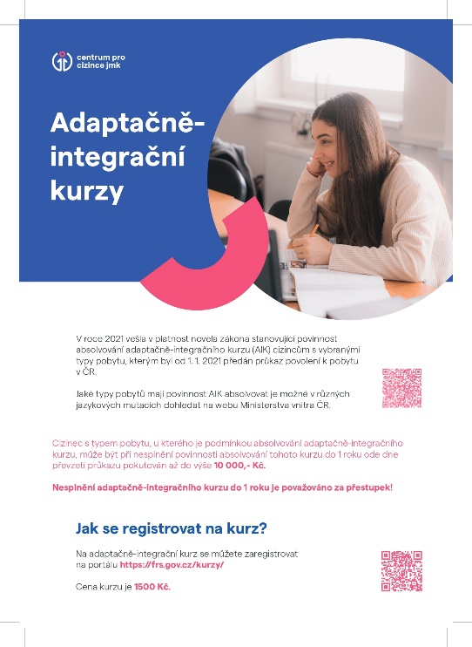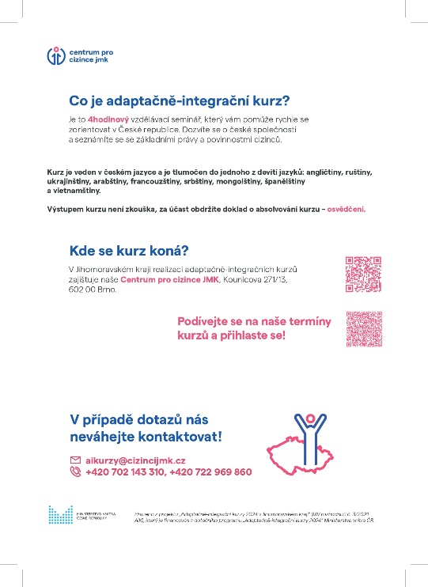

Materiál č. 2: Informační leták A5
Informační leták | Jazyková mutace | Náklad (počet ks)
1. Leták Youth Club | vícejazyčný 1 verze | 150

Popis: informační leták s jednostranným textem a grafikou (viz orientační náhled), grafické podklady ve všech jazykových mutacích budou dodány (1 verze)
Rozměr: formát A5
Materiál: matný papír, váha nejméně 165 g/m²
Potisk: plnobarevný, jednostranný

Orientační náhled:
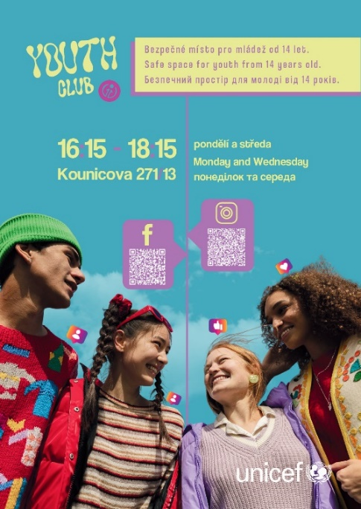

Materiál č. 3: Informační leták – skládačka
Název materiálu | Náklad (počet ks)
Informační leták – skládačka 1 | 500
Popis: informační skládaný leták (harmonikový sklad, 6 skladů), grafické podklady budou dodány
Rozměr: ve složeném stavu cca 100 x 210 mm; výsledný formát cca 700 mm x 210 mm Materiál: matný papír, váha nejméně 165 g/m²
Potisk: plnobarevný, oboustranný

Orientační náhled:
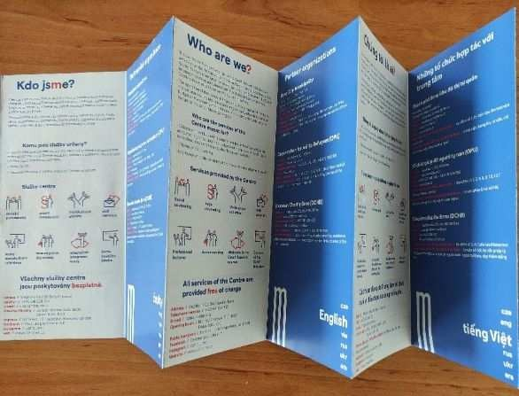


Materiál č. 4: Vizitka univerzální
Vizitka č. | Jazyková mutace | Náklad (počet ks)
1 | ANG/UKR | 5 000
2 | CZ/RUS | 2 000
3 | CZ/ANG | 5 000
Počet kusů celkem |  | 12 000
Popis: vizitky s oboustranným textem a grafikou (viz orientační náhled), grafické podklady ve všech jazykových mutacích budou dodány
Rozměr: 90 mm x 50 mm
Materiál: křída matná 350 g/m²
Potisk: plnobarevný – oboustranný

Orientační náhled (přední a zadní strana):

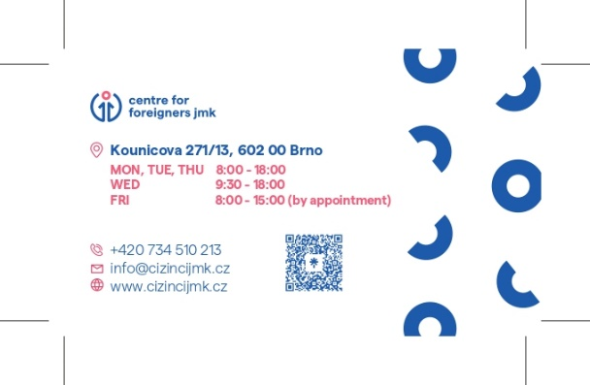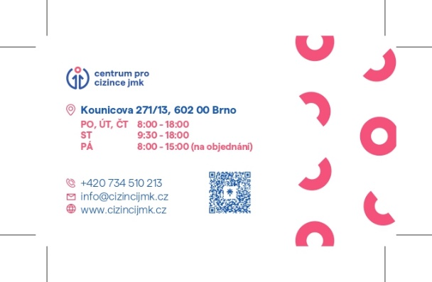

Materiál č. 5: Vizitka osobní
Počet osob | Počet ks na osobu | Náklad (počet ks)
10 různých osob | 50 | 500
11 různých osob | 100 | 1100
3 různé osoby | 200 | 600
3 různé osoby | 500 | 1500
Počet kusů celkem |  | 3700

Popis: vizitky s oboustranným textem a grafikou (viz orientační náhled), grafické podklady budou dodány
Rozměr: 90 mm x 50 mm
Materiál: křída matná 350 g/m²
Potisk: plnobarevný – oboustranný

Orientační náhled (přední a zadní strana):

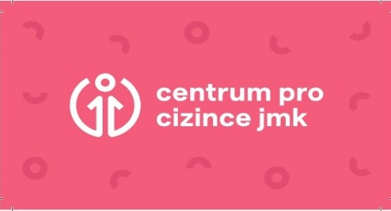
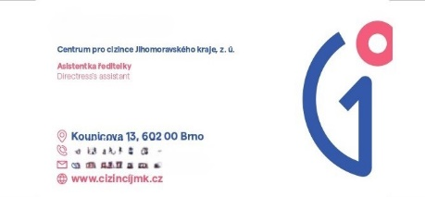

Materiál č. 6: Mapa tříklopá
Název materiálu | Mapa tříklopá
Počet kusů | 1000
Popis: odkládací mapa tříklopá (viz orientační náhled), grafické podklady budou dodány
Rozměr: formát A4
Materiál: matná křída laminovaná matnou fólií 350 g/m²
Potisk: plnobarevný, jednostranný (4/0)

Orientační náhled:

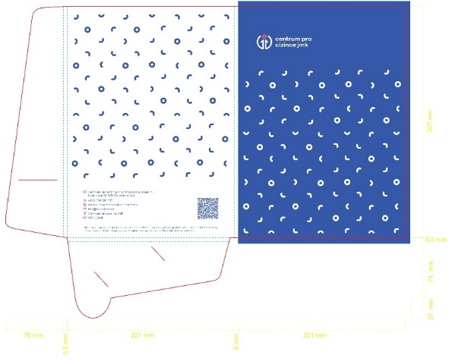

Materiál č. 7: Handout
Handout č. | Jazyková mutace | Náklad (počet ks)
1 | Angličtina | 1000
2 | Vietnamština | 200
3 | Srbština | 100
Počet handoutů celkem |  | 1 300
Popis: leták kontaktů s oboustranným textem a grafikou, QR kódy (viz orientační náhled), grafické podklady ve všech jazykových mutacích budou dodány s objednávkou
Rozměr: formát A4
Potisk: plnobarevný, oboustranný
Materiál: matný papír, váha nejméně 165 g/m²

Orientační náhled:

Přední strana Zadní strana

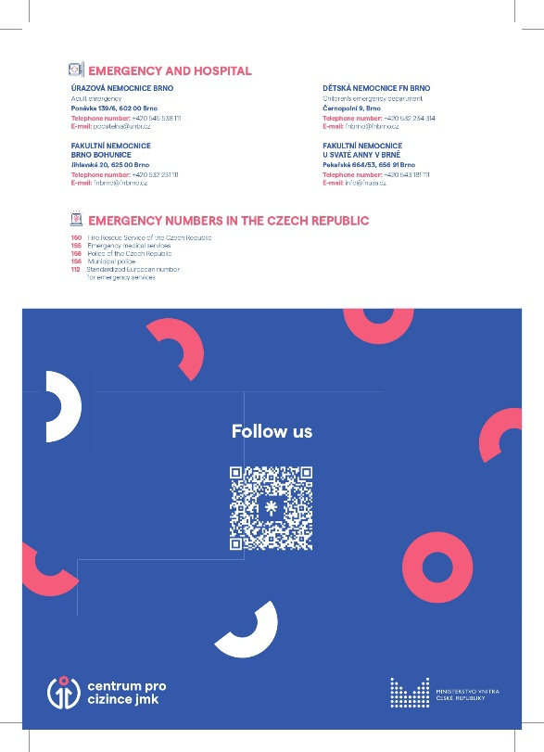
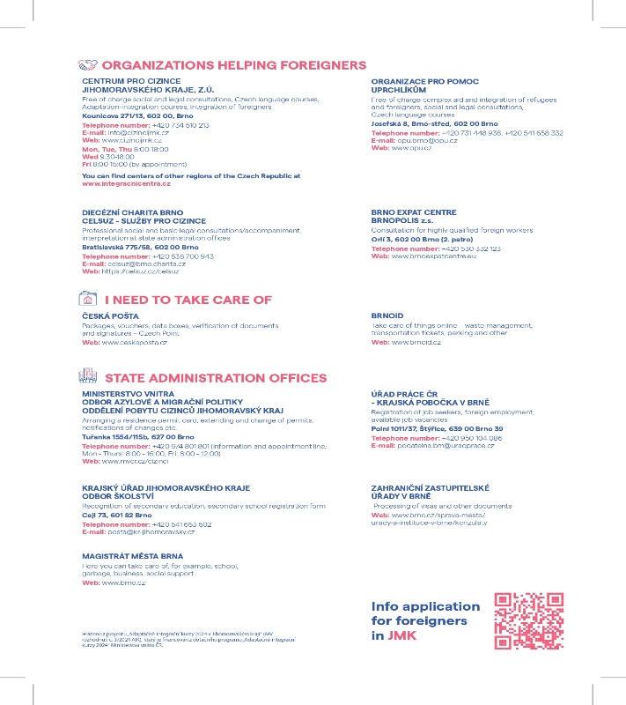
Materiál č. 8: PF
Název materiálu | PF
Počet kusů | 50
Popis: novoroční přání celobarevné, oboustranné, s rylem uprostřed, grafický podklad bude dodán s objednávkou (viz orientační náhled)
Rozměr: jeden list papíru přeložený v půli, který bude mít rozměry v přeloženém
formátu 10 cm x 21 cm. Vnitřní část bude obsahovat 3D obrázek s možností jeho vyklopení (viz orientační náhled)
Materiál: křída matná, váha nejméně 250 g/m²
Potisk: plnobarevný, oboustranný

Orientační náhled:
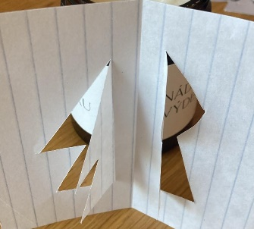
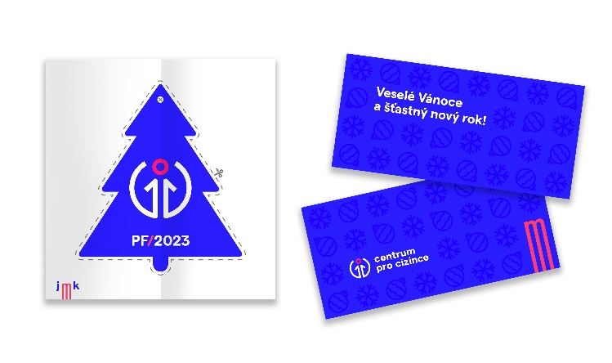

Materiál č. 9: Kalendář
Název materiálu | Nástěnný kalendář
Počet kusů | 300
Specifikace materiálu:
Popis: nástěnný kalendář s kroužkovou vazbou, s otvorem k zavěšení; grafické podklady budou dodány s objednávkou
Rozměr: formát B4; v závěsném stavu 2x B4 na šířku nad sebou (viz orientační náhled)
Materiál spoj: bílá kroužková vazba bez háčku
Potisk: plnobarevný, oboustranný tisk – viz specifikace níže
Počet stran a materiál: 16 stran
1. str. titulní: 4/0 – lamino 1/1
2.–14. str.: křídový papír matný 200 až 240 g/m²
15. str. samolepky, rozměry budou dodány s objednávkou
16. str.: zadní deska z tvrdého bílého kartónu 300 g/m² s otvorem uprostřed k zavěšení

Orientační náhled kalendáře při zavěšení:

Horní strana kalendáře (foto) s otvorem uprostřed k zavěšení
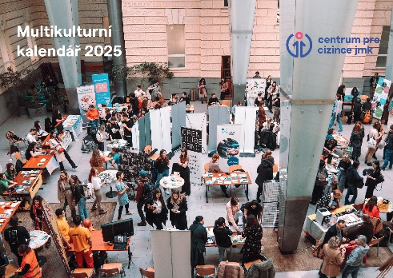

Dolní strana kalendáře (kalendárium)
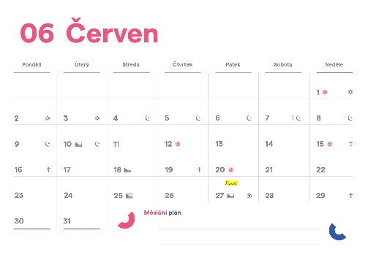
Strana se samolepkami
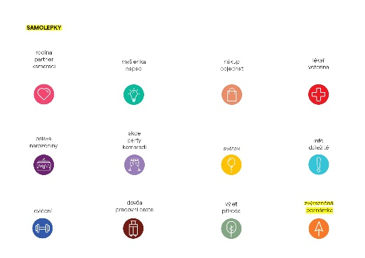

Materiál č. 10: Výroční zpráva
Název materiálu |  | Výroční zpráva
Počet kusů |  | 50
Specifikace materiálu:
Popis: sešívaná brožura s obálkou, grafické podklady budou dodány s objednávkou
Rozměr: sešitová vazba s měkkou obálkou ve formátu A4 naležato; obálka má vyšší gramáž než vnitřní listy
Materiál spoj: brožura je spojena dvěma sponkami ve hřbetu na levé kratší straně A4
Potisk: plnobarevný, oboustranný tisk – viz specifikace níže
Počet stran: max. 56 stran
Obálka a specifikace: 4 strany, barevnost – oboustranný 4/4, papír 200 g/m² křída mat, zušlechtění obálky – lesklé lamino 2stranné
Specifikace vnitřku: barevnost – oboustranný 4/4, papír 115 g/m² křída mat

Orientační náhled výroční zprávy:
Přední strana obálky Zadní strana obálky
